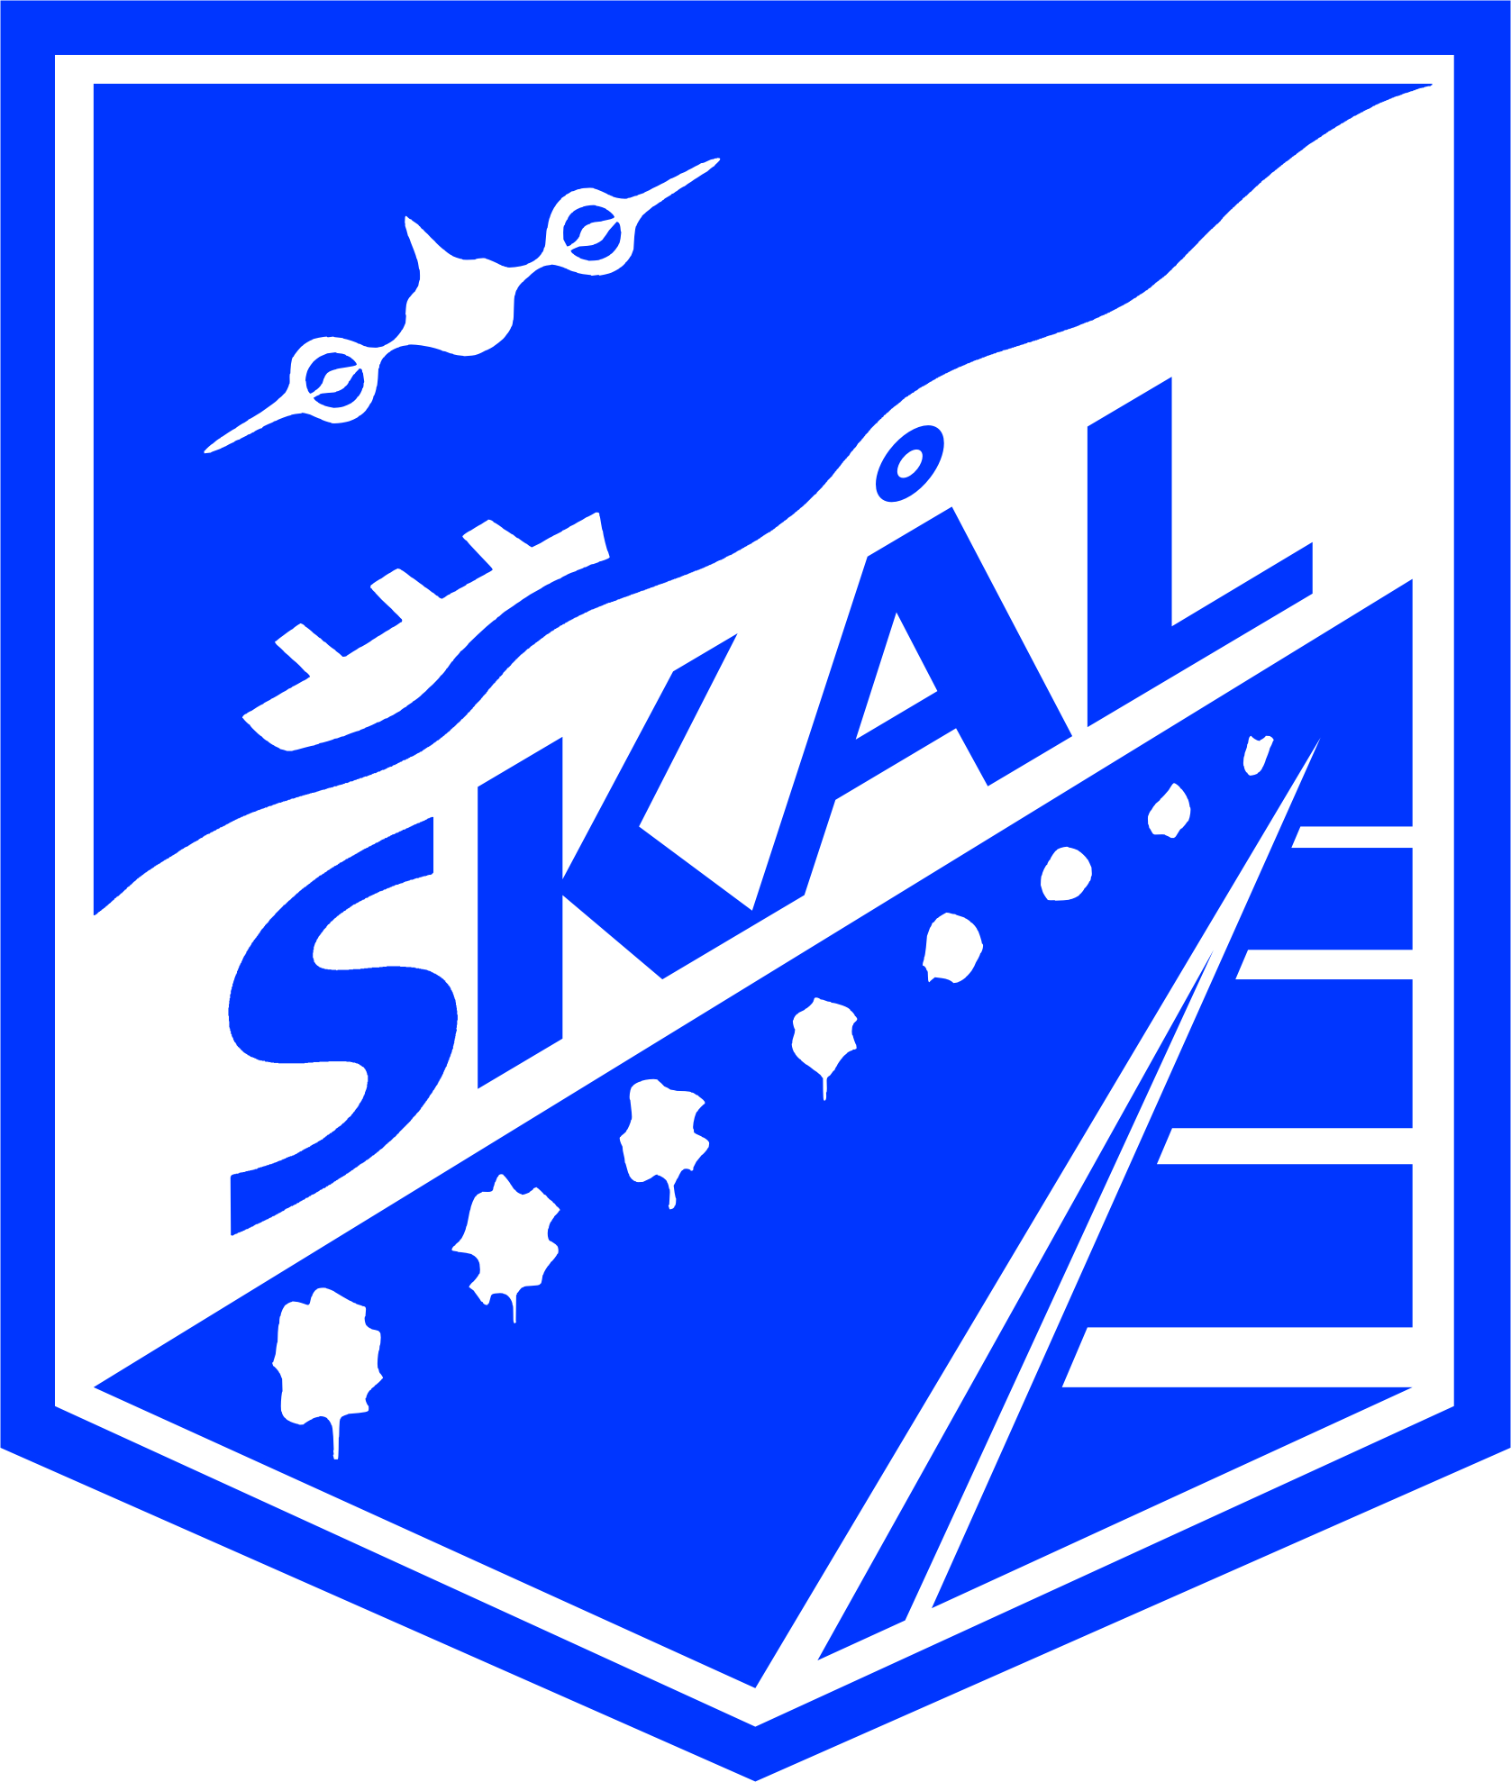
S K Å L I N T E R N A T I O N A L P A L E R M O
MEMBER OF SKÅL INTERNATIONAL
International Association of Travel and Tourism Professionals
Funded 1934
90144 PALERMO c/o Logos – palogos@tin.it – Telefono: 091.519165 – fax 091.6700258

COMUNICATO STAMPA

In Sicilia nel 2012 un meeting di operatori turistici internazionali
La proposta è stata lanciata dallo Skal Club International di Palermo

Palermo, 21 dicembre 2010 – La Sicilia potrebbe ospitare nel febbraio 2012 un meeting di operatori turistici internazionali aderenti allo Skal Club International. La proposta è stata lanciata ieri sera nel corso della Conviviale di Natale dello Skal Club Palermo che si è svolta al ristorante “Passione in cucina” del capoluogo siciliano e a cui ha partecipato anche l’assessore al Turismo del Comune di Palermo, Raoul Russo.
“Nel febbraio 2012 – ha ricordato Toti Piscopo, presidente dello Skal Club Palermo – il club palermitano compie 60 anni dalla sua costituzione e questa potrebbe essere l’occasione per rilanciare Palermo nei circuiti turistici internazionali ma anche per raccontare gli ultimi 60 anni di turismo a Palermo attraverso i ricordi e le testimonianze dei soci dello Skal che di questo processo sono stati protagonisti e testimoni diretti”.
L’assessore Russo ha condiviso tale progetto e si è impegnato a valutarne nell’immediato le precondizioni per la sua realizzazione.

Fondata come associazione internazionale nel 1934, Skal è la più grande organizzazione di viaggi e turismo professionali nel mondo che abbraccia tutti i settori dell’industria dei viaggio e turismo. Ha sede in 5 continenti, 87 paesi e conta 22.000 membri fra albergatori e agenti di viaggio, compagnie aeree, giornalisti del turismo, accademici del turismo, etc.
In Italia lo Skal iniziò la sua attività il 18 novembre 1942, con la costituzione del Club di Roma, 52° nel mondo. Il Club di Palermo, fondato il 28 febbraio 1952, è l’89° nel mondo. Oggi in Italia gli Skal Club sono 13 di cui fanno parte oltre 500 soci, tutti professionisti del turismo.
La parola SKAL, di origine nordica, fu presa a simbolo del movimento perché i fondatori vollero ricordare l’atmosfera di cordialità e di amicizia con la quale furono accolti in un incontro di studio organizzato in Scandinavia da alcune grandi compagnie aeree. S sta per SUNDHET (salute), K per KARLEK (amicizia), A per ALDER (lunga vita) e infine L per LIKA (felicità).

Per informazioni: www.skal.org e www.skalitalia.it

Ufficio stampa:
Logos srl Comunicazione e Immagine - tel. 091.519165 – fax 091.6700258 - palogos@tin.it

